
XI`AN TECHNOLOGICAL UNIVERSITY

实验报告

实验课程名称 物联网通信与控制

专 业： 物联网工程
班 级： 16060616
姓 名： 田宇龙
学 号： 16060616107
实验学时：
指导教师： 杨盛泉
成 绩：

年 月 日
西安工业大学实验报告
专业 | 物联网工程 | 班级 | 16060616 | 姓名 | 田宇龙 | 学号 | 16060616107
实验课程 | 物联网通信与控制 | 指导教师 | 杨盛泉 | 实验日期 |  | 同实验者
实验项目 | 物联网通信与控制系统移动安卓客户端设计
实验设备及器材 | PC机，安卓手机，TeslaModbusSCADA，modsim32
一、实验目的
- 理解物联网应用层客户端与服务器端TCP/IP通信原理。
- 掌握使用Modbus TCP/IP协议跟物联网云端进行通信与控制。
- 使用安卓平台TeslaModbusSCADA软件系统进行远程采集与控制。
- 使用手机组态软件(TeslaModbusSCADA)实现物联网客户端的设计。
二、实验重点
- 查看课本，理解物联网控制系统的分层。
- 搜索资料，搞清楚常用物联网传感器的特点与使用范围。
- 在手机中学会使用TeslaModbusSCADA软件与modsim32虚拟TCP/IP服务器进行通信控制试验。
- 学会使用TeslaModbusSCADA系统编写模拟应用层人机界面。
三、实验步骤、数据记录及处理
- 在互联网上搜索下载modsim32安装到自己的电脑中，并运行起来，然后用IPConfig命令获取自己服务器的IP地址。
- 将自己的安卓手机通过Wifi连接到实验室的局域网中。
- 下载TeslaModbusSCADA 软件到手机里面学会使用。
TeslaModbusSCADA 软件官网为：http://teslascada.com/index.php/en/
TeslaModbusSCADA实现了采用ModbusTCP通过智能手机或其它安卓设备进入生产和过程数据。该软件包允许通过普通移动设备、智能手机和平板电脑对自动化过程监控和控制，而无须额外的研发环境。熟悉SCADA系统的用户只需几分钟就可建成，该系统采用ModbusTCP协议。ModbusTCP协议是过程工业目前使用最广泛的通讯协议之一。本地执行可以快速回应并充分展示，而且实现了基于安卓设备的高级用户界面，如语音输入。
- 使用TeslaModbusSCADA软件连接到虚拟TCP/IP物联网服务器仿真控制软件modsim32进行简单的通信采集数据并发出控制命令。
- 在服务器运行“工业燃气锅炉监测与控制物联网，并设置服务器端口参数，同时记下服务器的IP地址与端口号。
- 根据“工业燃气锅炉监测与控制物联网”地址表格，使用组态软件(TeslaModbusSCADA系统)在手机端实现物联网应用层系统的设计，阅读组态软件帮助说明，至少实现3个画面：主菜单画面、工艺画面、模拟量表格画面等。

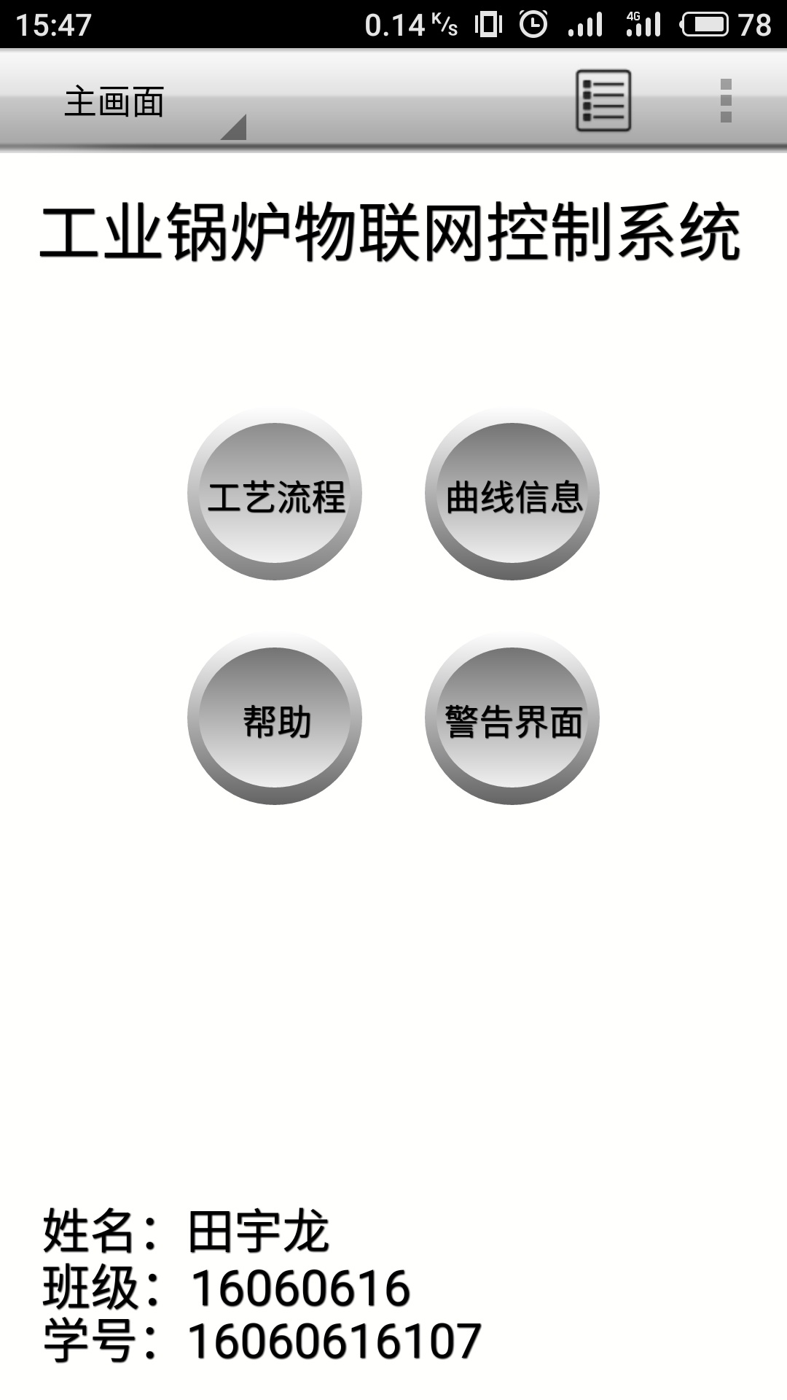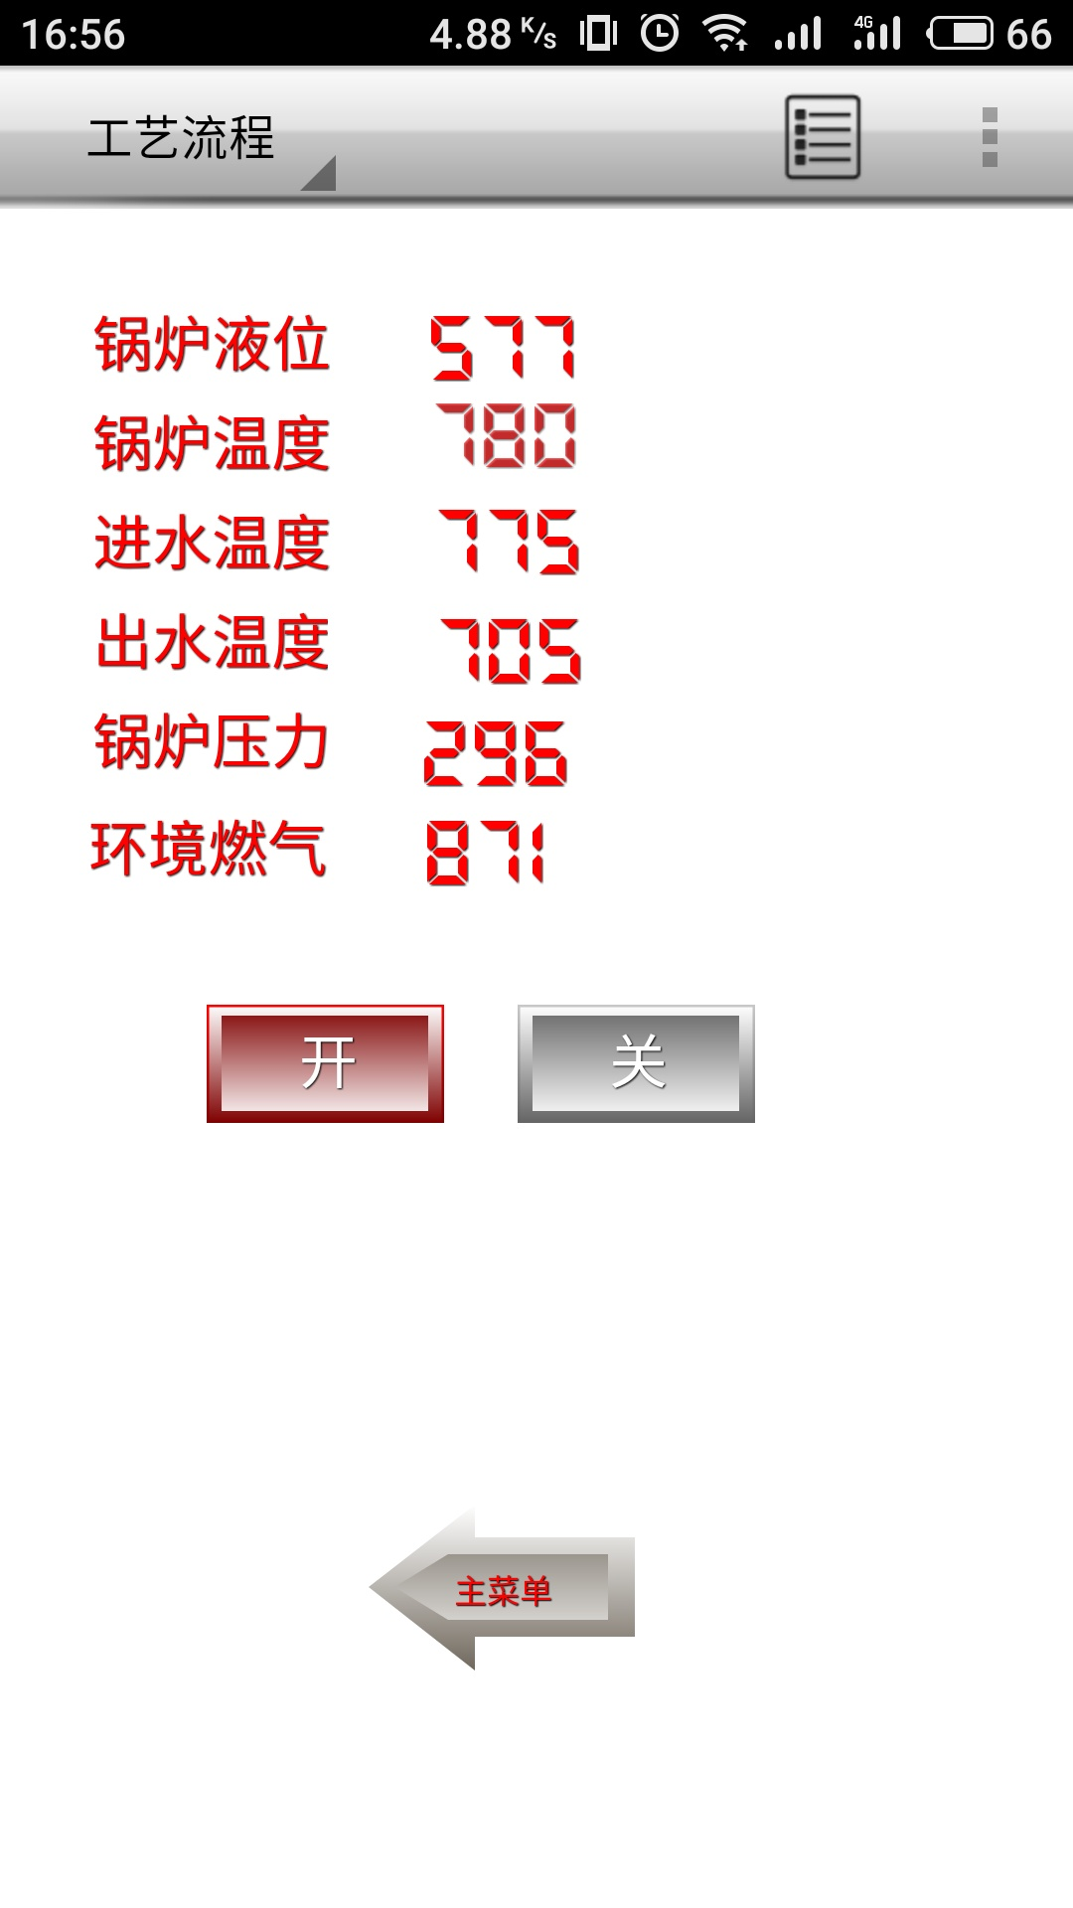

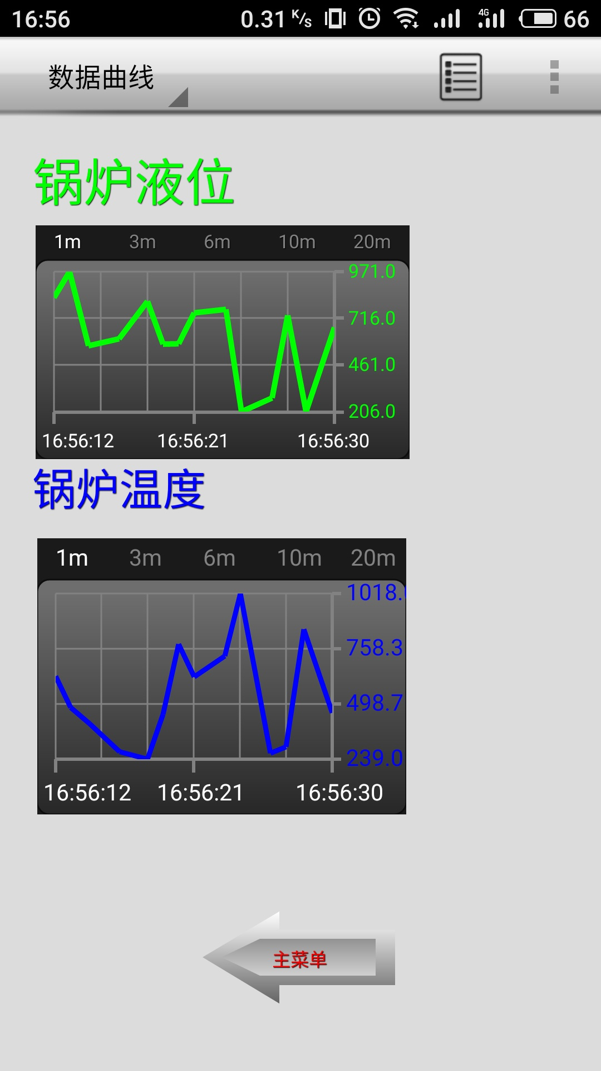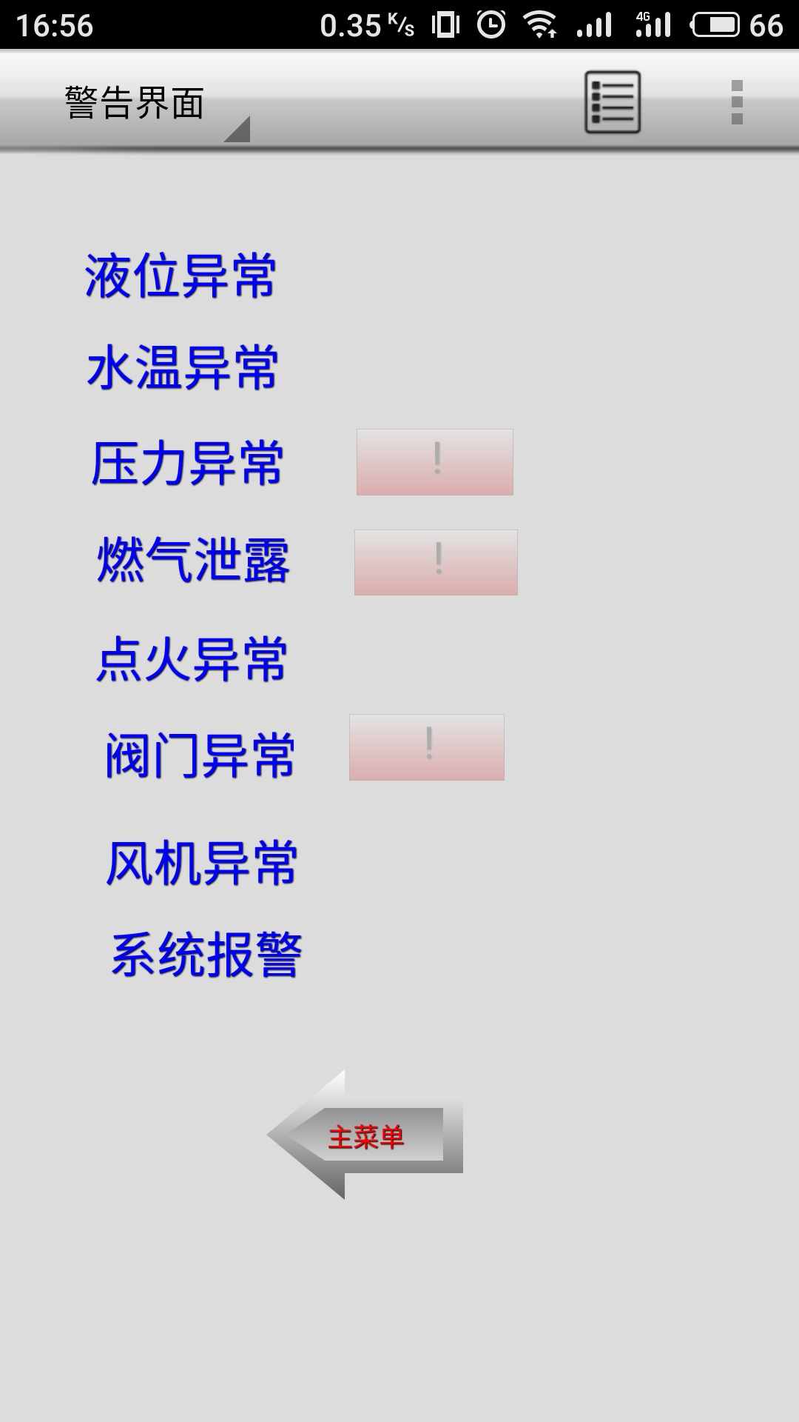
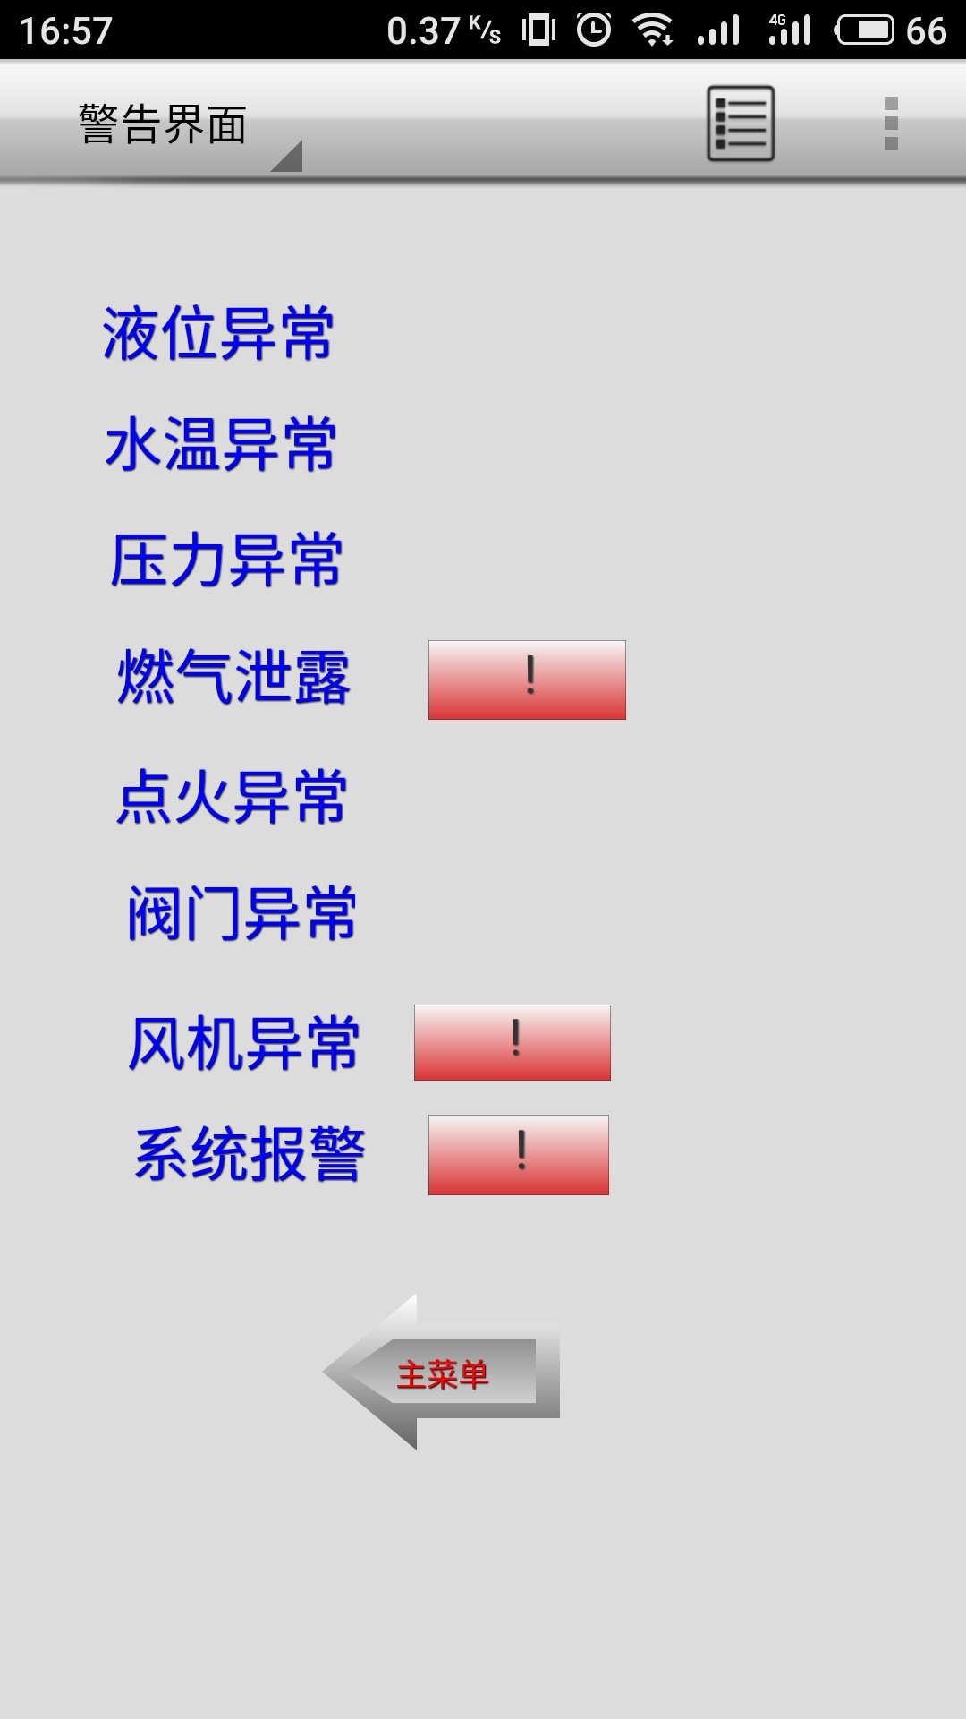
四．讨论与总结
- modsim32虚拟TCP/IP服务器软件的作用是什么？它有什么功能?
ModSim32用来模拟从设备。它可以模拟采用ModBus协议的智能终端。主要用在HMI组态开发中，通过ModSim32改变寄存器状态的值，模拟智能终端的状态变化，来观察HMI画面的变化。使得画面的变量配置正确，modsim32不需要进行设置，启动后选择connection弹出对话框默认端口502后运行即可，modsim32可以对所有功能代码的地址进行写操作，
- 安卓TeslaModbusSCADA软件有什么功能?
TeslaModbusSCADA实现了采用ModbusTCP通过智能手机或其它安卓设备进入生产和过程数据。该软件包允许通过普通移动设备、智能手机和平板电脑对自动化过程监控和控制，而无须额外的研发环境。熟悉SCADA系统的用户只需几分钟就可建成，该系统采用ModbusTCP协议。ModbusTCP协议是过程工业目前使用最广泛的通讯协议之一。本地执行可以快速回应并充分展示，而且实现了基于安卓设备的高级用户界面，如语音输入.
- 安卓TeslaModbusSCADA软件应用层人机界面具体的开发步骤有哪些？
首先选择设备，添加IP地址等相关信息，然后选择组态，添加画面，在画面中添加对象，可以是文字label图片，值，跳转按钮等，然后选择值，指示灯等对象，添加设备和节点信息，再运行查看效果

